МИНИСТЕРСТВО НАУКИ И ВЫСШЕГО ОБРАЗОВАНИЯ РОССИЙСКОЙ ФЕДЕРАЦИИ ФЕДЕРАЛЬНОЕ ГОСУДАРСТВЕННОЕ БЮДЖЕТНОЕ ОБРАЗОВАТЕЛЬНОЕ УЧРЕЖДЕНИЕ ВЫСШЕГО ОБРАЗОВАНИЯ «БЕЛГОРОДСКИЙ ГОСУДАРСТВЕННЫЙ ТЕХНОЛОГИЧЕСКИЙ УНИВЕРСИТЕТ им. В.Г.ШУХОВА»

(БГТУ им. В.Г.Шухова)

Лабораторная работа №1

дисциплина «Технологии web-программирования»

тема: «HTML. Разработка макетов и верстка шаблонов web-приложения с помощью языков HTML и CSS»

Выполнила: студентка группы ВТ-41

Сидорова А.С.

Проверил:

Картамышев С. В.

Белгород 2020

**Цель**: Изучить основы работы протокола передачи гипертекста HTTP. Изучить основы разметки страниц с помощью языка HTML. Изучить основы вёрстки страниц, адаптированных под различные устройства. Изучить основы работы задания стилей для разметки страницы с помощью языка CSS. Разработать макеты и «сверстать» страницы для web-приложения.

**Задание к лабораторной работе:**

1. Выбрать шаблон или разработать свой для web-приложения. Шаблон должен включать минимум страницы (главная, контентная страница, страница авторизации/регистрации).
2. Сделать макеты страниц с помощью языка разметки HTML.
3. Стилизовать страницы с помощью языка CSS.
4. Продемонстрировать внешний вид разработанных страниц.

**Выполнение**

**Краткие теоретические сведения**

**HTML** (от англ. HyperText Markup Language — «язык разметки гипертекста»;) — стандартный язык разметки документов во Всемирной паутине. Большинство веб-страниц создаются при помощи языка HTML (или XHTML). Язык HTML интерпретируется браузерами и отображается в виде документа в удобной для человека форме.

**CSS** (англ. Cascading Style Sheets — каскадные таблицы стилей) — формальный язык описания внешнего вида документа, написанного с использованием языка разметки. Преимущественно используется как средство описания, оформления внешнего вида веб-страниц, написанных с помощью языков разметки HTML и XHTML, но может также применяться к любым XML-документам, например, к SVG или XUL.

Если рассматривать другими словами и проще, то:

HTML — своего рода строительный материал для веб-страничек. Читая специальные тэги (команды, слова, которые имеют особый смысл для браузера) браузер строит страничку с содержимым текстом, картинками и прочим в своем окне.

CSS — облицовочный материал, который делает всю красоту.

HTML тег — это один из элементов верстки html который нужен для структуры. Теги имеют открывающий знак <и закрывающий>.

Например, <teg>. Почти каждый тег парный и требует закрывающего тега </teg>. Если вебмастер забудет поставить закрывающий тег или сделает это некорректно, то верстка будет не валидной. Если это тег относится к тем, что держат "каркас" сайта, то сайт может "поплыть" (боковая колонка сместится вниз и т.п.).

Структура html – кода:

<!DOCTYPE HTML PUBLIC "-//W3C//DTD HTML 4.01//EN" "http://www.w3.org/TR/html4/strict.dtd">

<html>

<head>

<meta http-equiv="Content-Type" content="text/html; charset=utf-8">

<title>Пример веб-страницы</title>

</head>

<body>

<h1>Заголовок</h1>

<!-- Комментарий -->

<p>Первый абзац.</p>

<p>Второй абзац.</p>

</body>

</html>

Элемент <!DOCTYPE> предназначен для указания типа текущего документа — DTD (document type definition, описание типа документа). Это необходимо, чтобы браузер понимал, как следует интерпретировать текущую веб-страницу, ведь HTML существует в нескольких версиях, кроме того, имеется XHTML (EXtensible HyperText Markup Language, расширенный язык разметки гипертекста), похожий на HTML, но различающийся с ним по синтаксису. Чтобы браузер «не путался» и понимал, согласно какому стандарту отображать веб-страницу и необходимо в первой строке кода задавать <!DOCTYPE>.

Синтаксис CSS:

Порядок написания свойств стилей довольно прост:

* Селектор { свойство: значение; свойство2: значение; и. т. д.}
* Селектор — определяет элемент HTML, к которому применяется форматирование.
* Свойство — показывает параметр этого элемента HTML.
* Значение — показывает какие изменения должен претерпеть данный параметр.

Пример:

Body { margin: 0; padding: 0 }

Селектором в данном примере служит тег body, свойствами — аргументы margin и padding, а их значения равны нулю. Все элементы после селектора заключаются в фигурные скобки. После «имени» свойства ставится двоеточие, и после пробела следует значение свойства. Значение замыкается точкой с запятой, по завершении описания стилей селектора точку с запятой можно не ставить.

**Проект**

В качестве разрабатываемого проекта была выбрана тематика сайта по уходу за домашними животными. Сайт представляет из себя главную страницу с услугами, отзывами и контактной информацией, с возможностью перейти на страницы логина/регистрации.

В ходе работы был получен следующий результат:

Главная страница

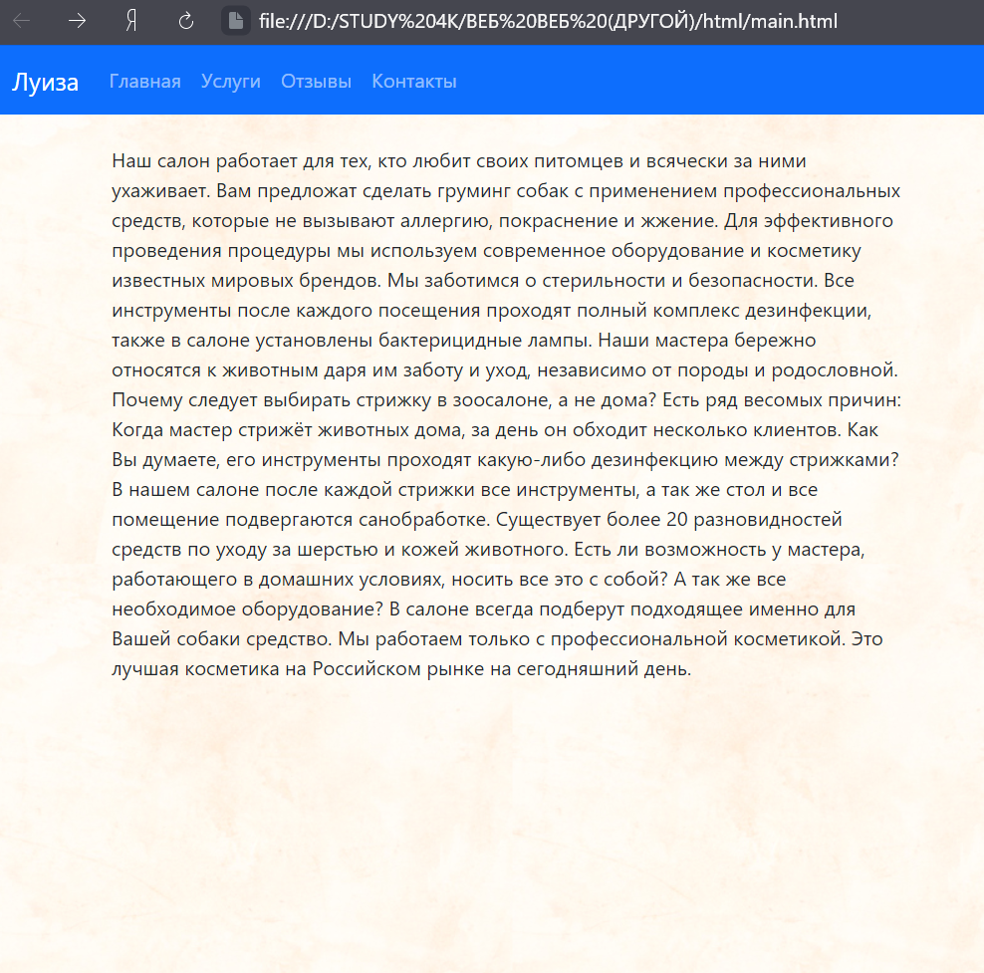

<!doctype html>

<html lang="en" class="h-100">

<head>

<!-- Required meta tags -->

<meta charset="utf-8">

<meta name="viewport" content="width=device-width, initial-scale=1">

<!-- Bootstrap CSS -->

<link href="https://cdn.jsdelivr.net/npm/bootstrap@5.0.0-beta2/dist/css/bootstrap.min.css" rel="stylesheet"

integrity="sha384-BmbxuPwQa2lc/FVzBcNJ7UAyJxM6wuqIj61tLrc4wSX0szH/Ev+nYRRuWlolflfl" crossorigin="anonymous">

<title>Луиза</title>

</head>

<body background="media/фон3.jpg">

<nav class="navbar navbar-expand-lg navbar-dark bg-primary">

<a class="navbar-brand mx-3" href="#" >Луиза</a>

<button class="navbar-toggler" type="button" data-toggle="collapse" data-target="#navbarText" aria-controls="navbarText" aria-expanded="false" aria-label="Toggle navigation">

<span class="navbar-toggler-icon"></span>

</button>

<div class="collapse navbar-collapse" id="navbarText">

<ul class="navbar-nav mr-auto">

<li class="nav-item active">

<a class="nav-link" href="/main.html">Главная</a>

</li>

<li class="nav-item">

<a class="nav-link" href="/services.html">Услуги</a>

</li>

<li class="nav-item">

<a class="nav-link" href="/comments.html">Отзывы</a>

</li>

<li class="nav-item">

<a class="nav-link" href="/contacts.html">Контакты</a>

</li>

</ul>

</div>

</nav>

<div class="container">

<div class="row my-4">

<div class="col">

<p class="text-justify">

Наш салон работает для тех, кто любит своих питомцев и всячески за ними ухаживает. Вам предложат

сделать груминг собак с применением профессиональных средств, которые не вызывают аллергию,

покраснение и жжение.

Для эффективного проведения процедуры мы используем современное оборудование и косметику известных

мировых брендов.

Мы заботимся о стерильности и безопасности. Все инструменты после каждого посещения проходят полный

комплекс дезинфекции, также в салоне установлены бактерицидные лампы.

Наши мастера бережно относятся к животным даря им заботу и уход, независимо от породы и родословной.

Почему следует выбирать стрижку в зоосалоне, а не дома? Есть ряд весомых причин:

Когда мастер стрижёт животных дома, за день он обходит несколько клиентов. Как Вы думаете, его

инструменты проходят какую-либо дезинфекцию между стрижками? В нашем салоне после каждой стрижки все

инструменты, а так же стол и все помещение подвергаются санобработке.

Существует более 20 разновидностей средств по уходу за шерстью и кожей животного.

Есть ли возможность у мастера, работающего в домашних условиях, носить все это с собой? А так же все

необходимое оборудование? В салоне всегда подберут подходящее именно для Вашей собаки средство. Мы

работаем только с профессиональной косметикой. Это лучшая косметика на Российском рынке на

сегодняшний день.

</p>

</div>

<div class="col">

<img src="http://localhost:8000/media/E%3A/git/pets/pets_back/media/main.jpg" class="img-fluid"

alt="" />

</div>

</div>

</div>

<!-- Optional JavaScript -->

<!-- jQuery first, then Popper.js, then Bootstrap JS -->

<script src="https://code.jquery.com/jquery-3.4.1.slim.min.js"

integrity="sha384-J6qa4849blE2+poT4WnyKhv5vZF5SrPo0iEjwBvKU7imGFAV0wwj1yYfoRSJoZ+n"

crossorigin="anonymous"></script>

<script src="https://cdn.jsdelivr.net/npm/popper.js@1.16.0/dist/umd/popper.min.js"

integrity="sha384-Q6E9RHvbIyZFJoft+2mJbHaEWldlvI9IOYy5n3zV9zzTtmI3UksdQRVvoxMfooAo"

crossorigin="anonymous"></script>

<script src="https://stackpath.bootstrapcdn.com/bootstrap/4.4.1/js/bootstrap.min.js"

integrity="sha384-wfSDF2E50Y2D1uUdj0O3uMBJnjuUD4Ih7YwaYd1iqfktj0Uod8GCExl3Og8ifwB6"

crossorigin="anonymous"></script>

</body>

</html>

Страница услуг

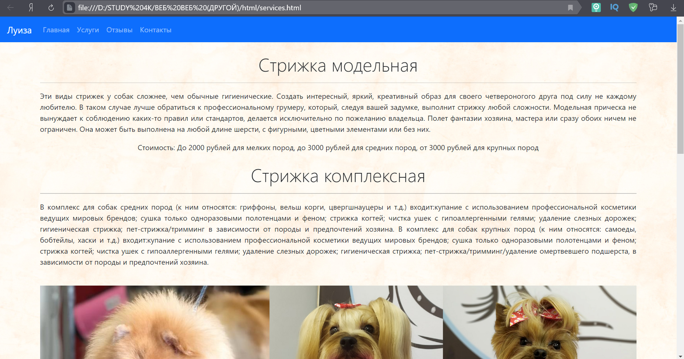

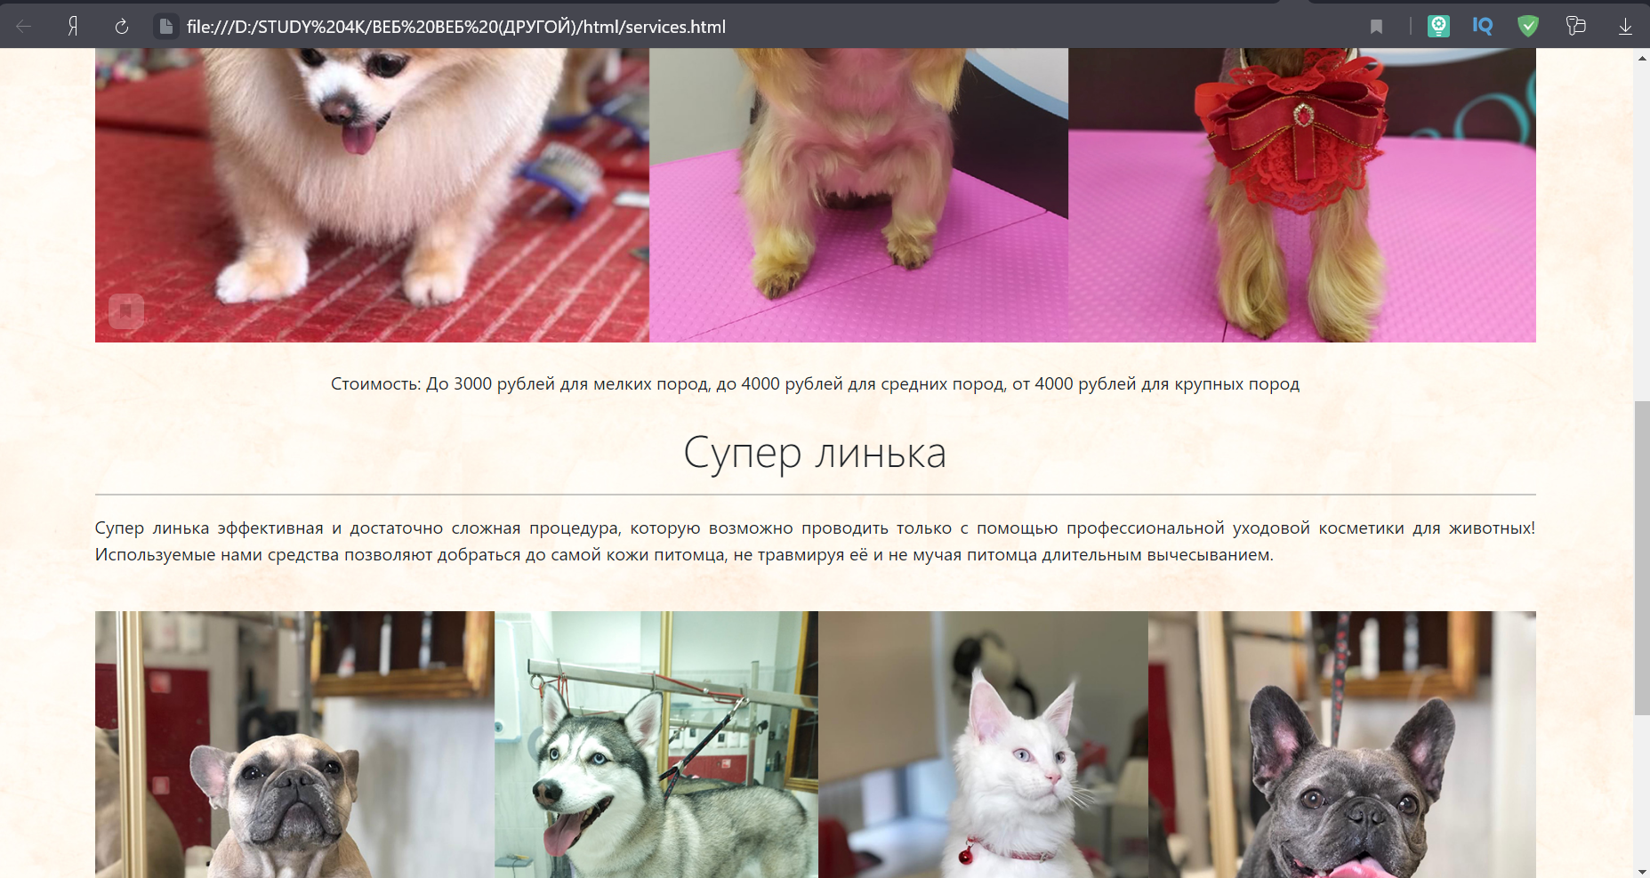

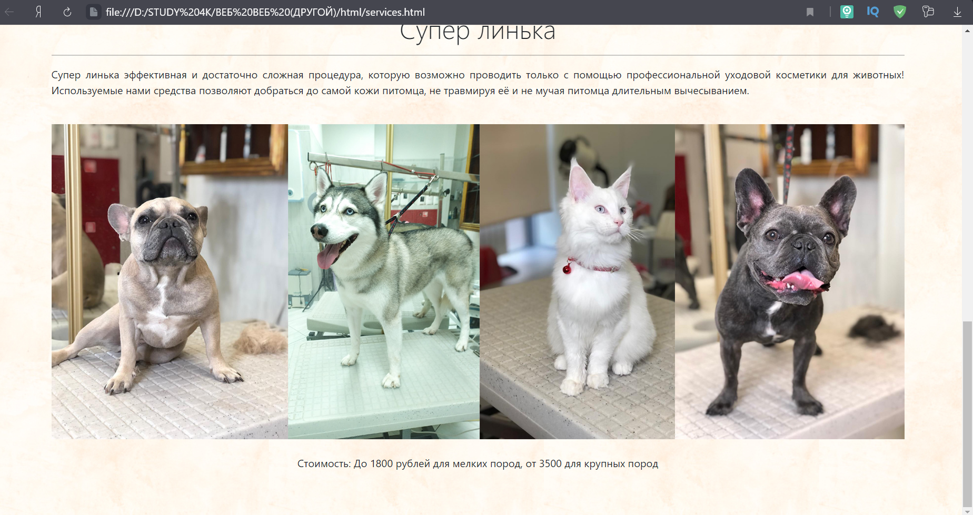

<!doctype html>

<html lang="en" class="h-100">

<head>

<!-- Required meta tags -->

<meta charset="utf-8">

<meta name="viewport" content="width=device-width, initial-scale=1">

<!-- Bootstrap CSS -->

<link href="https://cdn.jsdelivr.net/npm/bootstrap@5.0.0-beta2/dist/css/bootstrap.min.css" rel="stylesheet"

integrity="sha384-BmbxuPwQa2lc/FVzBcNJ7UAyJxM6wuqIj61tLrc4wSX0szH/Ev+nYRRuWlolflfl" crossorigin="anonymous">

<title>Луиза</title>

</head>

<body background="media/фон3.jpg">

<nav class="navbar navbar-expand-lg navbar-dark bg-primary">

<a class="navbar-brand mx-3" href="#">Луиза</a>

<button class="navbar-toggler" type="button" data-toggle="collapse" data-target="#navbarText"

aria-controls="navbarText" aria-expanded="false" aria-label="Toggle navigation">

<span class="navbar-toggler-icon"></span>

</button>

<div class="collapse navbar-collapse" id="navbarText">

<ul class="navbar-nav mr-auto">

<li class="nav-item active">

<a class="nav-link" href="/main.html">Главная</a>

</li>

<li class="nav-item">

<a class="nav-link" href="/services.html">Услуги</a>

</li>

<li class="nav-item">

<a class="nav-link" href="/comments.html">Отзывы</a>

</li>

<li class="nav-item">

<a class="nav-link" href="/contacts.html">Контакты</a>

</li>

</ul>

</div>

</nav>

<div class="container text-center my-4">

<div class="mt-1 mb-4">

<h1 class="display-6">Стрижка модельная</h1>

<hr>

</hr>

<p align="justify"> Эти виды стрижек у собак сложнее, чем обычные гигиенические. Создать интересный, яркий,

креативный образ для своего четвероногого друга под силу не каждому любителю. В таком случае лучше

обратиться к профессиональному грумеру, который, следуя вашей задумке, выполнит стрижку любой сложности.

Модельная прическа не вынуждает к соблюдению каких-то правил или стандартов, делается исключительно по

пожеланию владельца. Полет фантазии хозяина, мастера или сразу обоих ничем не ограничен. Она может быть

выполнена на любой длине шерсти, с фигурными, цветными элементами или без них. </p>

<p>Стоимость: До 2000 рублей для мелких пород, до 3000 рублей для средних пород, от 3000 рублей для крупных

пород</p>

</Container>

</div>

<div class="mt-1 mb-4">

<h1 class="display-6">Стрижка комплексная</h1>

<hr>

</hr>

<p align="justify"> В комплекс для собак средних пород (к ним относятся: гриффоны, вельш корги,

цвергшнауцеры и т.д.) входит:купание с использованием профессиональной косметики ведущих мировых

брендов; сушка только одноразовыми полотенцами и феном; стрижка когтей; чистка ушек с

гипоаллергенными гелями; удаление слезных дорожек; гигиеническая стрижка; пет-стрижка/тримминг в

зависимости от породы и предпочтений хозяина. В комплекс для собак крупных пород (к ним относятся:

самоеды, бобтейлы, хаски и т.д.) входит:купание с использованием профессиональной косметики ведущих

мировых брендов; сушка только одноразовыми полотенцами и феном; стрижка когтей; чистка ушек с

гипоаллергенными гелями; удаление слезных дорожек; гигиеническая стрижка;

пет-стрижка/тримминг/удаление омертвевшего подшерста, в зависимости от породы и предпочтений

хозяина. </p>

<img src="media/2_r.jpg" class="img-fluid my-4" alt="" />

<p class="mb-2">Стоимость: До 3000 рублей для мелких пород, до 4000 рублей для средних пород, от 4000 рублей

для

крупных пород</p>

</Container>

</div>

<div class="mt-1 mb-4">

<h1 class="display-6">Супер линька</h1>

<hr>

</hr>

<p align="justify"> Супер линька эффективная и достаточно сложная процедура, которую возможно проводить

только с помощью профессиональной уходовой косметики для животных! Используемые нами средства позволяют

добраться до самой кожи питомца, не травмируя её и не мучая питомца длительным вычесыванием.</p>

<img src="media/6_r.jpg" class="img-fluid my-4" alt="" />

<p class="mb-2">Стоимость: До 1800 рублей для мелких пород, от 3500 для крупных пород</p>

</Container>

</div>

<div class="p-4"></div>

<!-- Optional JavaScript -->

<!-- jQuery first, then Popper.js, then Bootstrap JS -->

<script src="https://code.jquery.com/jquery-3.4.1.slim.min.js"

integrity="sha384-J6qa4849blE2+poT4WnyKhv5vZF5SrPo0iEjwBvKU7imGFAV0wwj1yYfoRSJoZ+n"

crossorigin="anonymous"></script>

<script src="https://cdn.jsdelivr.net/npm/popper.js@1.16.0/dist/umd/popper.min.js"

integrity="sha384-Q6E9RHvbIyZFJoft+2mJbHaEWldlvI9IOYy5n3zV9zzTtmI3UksdQRVvoxMfooAo"

crossorigin="anonymous"></script>

<script src="https://stackpath.bootstrapcdn.com/bootstrap/4.4.1/js/bootstrap.min.js"

integrity="sha384-wfSDF2E50Y2D1uUdj0O3uMBJnjuUD4Ih7YwaYd1iqfktj0Uod8GCExl3Og8ifwB6"

crossorigin="anonymous"></script>

</body>

</html>

Страница отзывов

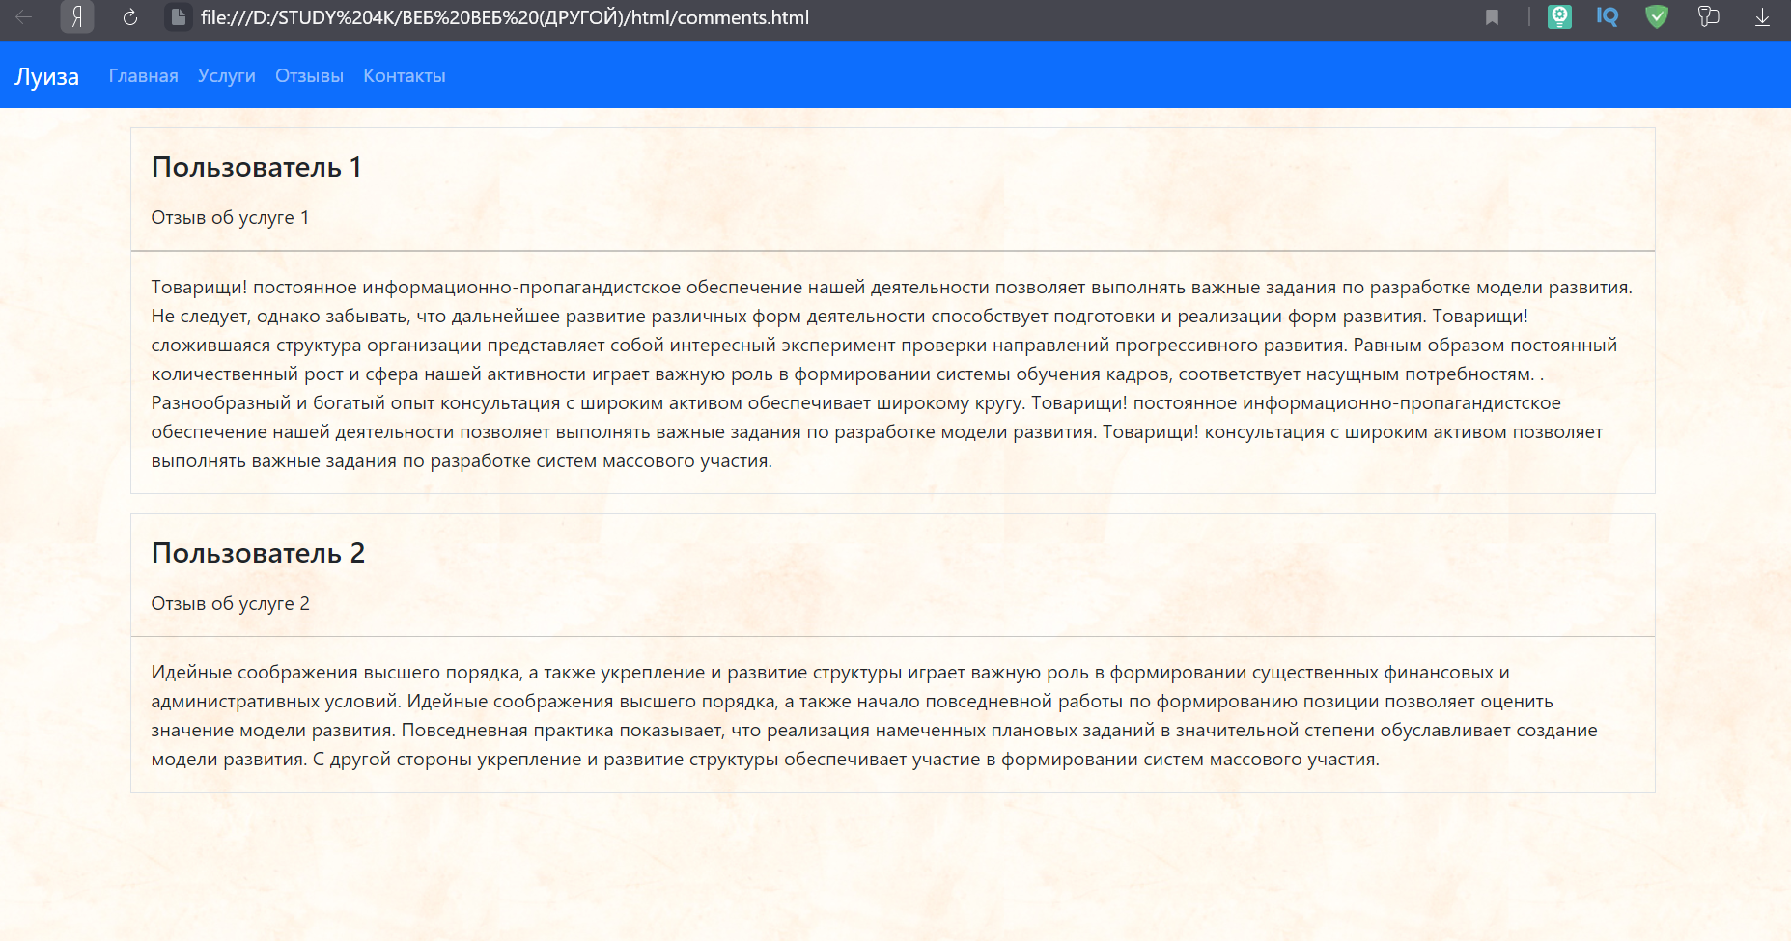

<!doctype html>

<html lang="en" class="h-100">

<head>

<!-- Required meta tags -->

<meta charset="utf-8">

<meta name="viewport" content="width=device-width, initial-scale=1">

<!-- Bootstrap CSS -->

<link href="https://cdn.jsdelivr.net/npm/bootstrap@5.0.0-beta2/dist/css/bootstrap.min.css" rel="stylesheet"

integrity="sha384-BmbxuPwQa2lc/FVzBcNJ7UAyJxM6wuqIj61tLrc4wSX0szH/Ev+nYRRuWlolflfl" crossorigin="anonymous">

<title>Луиза</title>

</head>

<body background="media/фон3.jpg">

<nav class="navbar navbar-expand-lg navbar-dark bg-primary">

<a class="navbar-brand mx-3" href="#">Луиза</a>

<button class="navbar-toggler" type="button" data-toggle="collapse" data-target="#navbarText"

aria-controls="navbarText" aria-expanded="false" aria-label="Toggle navigation">

<span class="navbar-toggler-icon"></span>

</button>

<div class="collapse navbar-collapse" id="navbarText">

<ul class="navbar-nav mr-auto">

<li class="nav-item active">

<a class="nav-link" href="/main.html">Главная</a>

</li>

<li class="nav-item">

<a class="nav-link" href="/services.html">Услуги</a>

</li>

<li class="nav-item">

<a class="nav-link" href="/comments.html">Отзывы</a>

</li>

<li class="nav-item">

<a class="nav-link" href="/contacts.html">Контакты</a>

</li>

</ul>

</div>

</nav>

<div class="container">

<div class="border m-3">

<p class="h4 m-3">Пользователь 1</p>

<p class="m-3"> Отзыв об услуге 1</p>

<hr>

</hr>

<p class="m-3">Товарищи! постоянное информационно-пропагандистское обеспечение нашей деятельности позволяет

выполнять важные задания по разработке модели развития. Не следует, однако забывать, что дальнейшее

развитие различных форм деятельности способствует подготовки и реализации форм развития. Товарищи!

сложившаяся структура организации представляет собой интересный эксперимент проверки направлений

прогрессивного развития. Равным образом постоянный количественный рост и сфера нашей активности играет

важную роль в формировании системы обучения кадров, соответствует насущным потребностям. . Разнообразный

и богатый опыт консультация с широким активом обеспечивает широкому кругу. Товарищи! постоянное

информационно-пропагандистское обеспечение нашей деятельности позволяет выполнять важные задания по

разработке модели развития. Товарищи! консультация с широким активом позволяет выполнять важные задания

по разработке систем массового участия.</p>

</div>

<div class="border m-3">

<p class="h4 m-3">Пользователь 2</p>

<p class="m-3"> Отзыв об услуге 2</p>

<hr>

</hr>

<p class="m-3">Идейные соображения высшего порядка, а также укрепление и развитие структуры играет важную

роль в

формировании существенных финансовых и административных условий. Идейные соображения высшего порядка, а

также начало повседневной работы по формированию позиции позволяет оценить значение модели развития.

Повседневная практика показывает, что реализация намеченных плановых заданий в значительной степени

обуславливает создание модели развития. С другой стороны укрепление и развитие структуры обеспечивает

участие в формировании систем массового участия.</p>

</div>

</div>

<!-- Optional JavaScript -->

<!-- jQuery first, then Popper.js, then Bootstrap JS -->

<script src="https://code.jquery.com/jquery-3.4.1.slim.min.js"

integrity="sha384-J6qa4849blE2+poT4WnyKhv5vZF5SrPo0iEjwBvKU7imGFAV0wwj1yYfoRSJoZ+n"

crossorigin="anonymous"></script>

<script src="https://cdn.jsdelivr.net/npm/popper.js@1.16.0/dist/umd/popper.min.js"

integrity="sha384-Q6E9RHvbIyZFJoft+2mJbHaEWldlvI9IOYy5n3zV9zzTtmI3UksdQRVvoxMfooAo"

crossorigin="anonymous"></script>

<script src="https://stackpath.bootstrapcdn.com/bootstrap/4.4.1/js/bootstrap.min.js"

integrity="sha384-wfSDF2E50Y2D1uUdj0O3uMBJnjuUD4Ih7YwaYd1iqfktj0Uod8GCExl3Og8ifwB6"

crossorigin="anonymous"></script>

</body>

</html>

Страница контактов

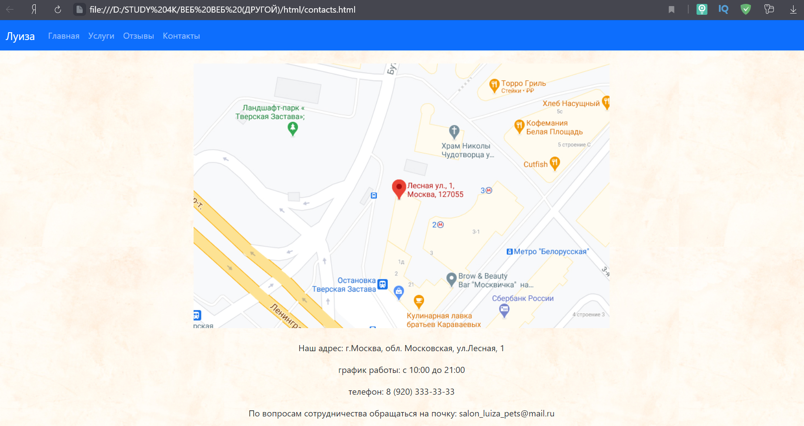

<!doctype html>

<html lang="en" class="h-100">

<head>

<!-- Required meta tags -->

<meta charset="utf-8">

<meta name="viewport" content="width=device-width, initial-scale=1">

<!-- Bootstrap CSS -->

<link href="https://cdn.jsdelivr.net/npm/bootstrap@5.0.0-beta2/dist/css/bootstrap.min.css" rel="stylesheet"

integrity="sha384-BmbxuPwQa2lc/FVzBcNJ7UAyJxM6wuqIj61tLrc4wSX0szH/Ev+nYRRuWlolflfl" crossorigin="anonymous">

<title>Луиза</title>

</head>

<body background="media/фон3.jpg">

<nav class="navbar navbar-expand-lg navbar-dark bg-primary">

<a class="navbar-brand mx-3" href="#" >Луиза</a>

<button class="navbar-toggler" type="button" data-toggle="collapse" data-target="#navbarText" aria-controls="navbarText" aria-expanded="false" aria-label="Toggle navigation">

<span class="navbar-toggler-icon"></span>

</button>

<div class="collapse navbar-collapse" id="navbarText">

<ul class="navbar-nav mr-auto">

<li class="nav-item active">

<a class="nav-link" href="/main.html">Главная</a>

</li>

<li class="nav-item">

<a class="nav-link" href="/services.html">Услуги</a>

</li>

<li class="nav-item">

<a class="nav-link" href="/comments.html">Отзывы</a>

</li>

<li class="nav-item">

<a class="nav-link" href="/contacts.html">Контакты</a>

</li>

</ul>

</div>

</nav>

<div class="container text-center">

<img class="img-fluid m-4" src="./media/map.jpg"></img>

<p>Наш адрес: г.Москва, обл. Московская, ул.Лесная, 1</p>

<p>график работы: с 10:00 до 21:00</p>

<p>телефон: 8 (920) 333-33-33</p>

<p>По вопросам сотрудничества обращаться на почку: salon_luiza_pets@mail.ru</p>

</div>

<!-- Optional JavaScript -->

<!-- jQuery first, then Popper.js, then Bootstrap JS -->

<script src="https://code.jquery.com/jquery-3.4.1.slim.min.js"

integrity="sha384-J6qa4849blE2+poT4WnyKhv5vZF5SrPo0iEjwBvKU7imGFAV0wwj1yYfoRSJoZ+n"

crossorigin="anonymous"></script>

<script src="https://cdn.jsdelivr.net/npm/popper.js@1.16.0/dist/umd/popper.min.js"

integrity="sha384-Q6E9RHvbIyZFJoft+2mJbHaEWldlvI9IOYy5n3zV9zzTtmI3UksdQRVvoxMfooAo"

crossorigin="anonymous"></script>

<script src="https://stackpath.bootstrapcdn.com/bootstrap/4.4.1/js/bootstrap.min.js"

integrity="sha384-wfSDF2E50Y2D1uUdj0O3uMBJnjuUD4Ih7YwaYd1iqfktj0Uod8GCExl3Og8ifwB6"

crossorigin="anonymous"></script>

</body>

</html>